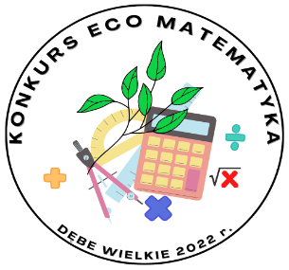
załącznik nr 1
do Powiatowego Konkursu
Przyrodniczo-Matematycznego „Eco Matematyka”

FORMULARZ ZGŁOSZENIOWY

do I etapu Powiatowego Konkursu Przyrodniczo-Matematycznego
„ECO-MATEMATYKA”

data wysłania zgłoszenia
rodzaj | publiczna szkoła podstawowa
nazwa szkoły/ patron szkoły
kod poczt., miejscowość
ulica i numer budynku szkoły
numer tel. do szkoły
szkolny adres e- mail

imię i nazwisko Przewodniczącego Szkolnej Komisji Konkursowej I etapu szkolnego organizowanego
w macierzystej szkole ucznia.

liczba zgłoszonych uczniów do I etapu-szkolnego konkursu

Imię i nazwisko osoby zgłoszonej z ramienia szkoły uczestników do Międzyszkolnej Komisji Konkursowej - II etapu powiatowego(każda szkoła może wskazać jedną osobę do dokonywania oceny)

Wypełniony formularz zgłoszeniowy (załącznik nr 1 do regulaminu) prosimy odesłać w nieprzekraczalnym terminie do organizatora konkursu do dnia 18.02.2022 r. na adres sekretariat@spdebewielkie.pl.

Wszyscy zgłoszeni do konkursu uczestnicy muszą posiadać podpisaną:
Klauzule Informacyjną (załącznik nr 2),
Oświadczenie rodzica/opiekuna prawnego (załącznik nr 3).

